
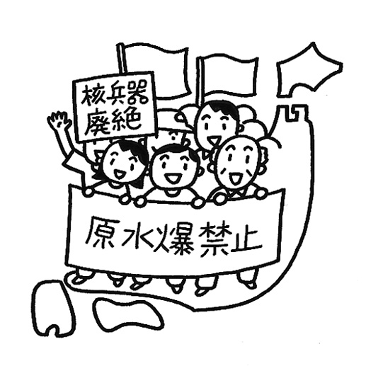
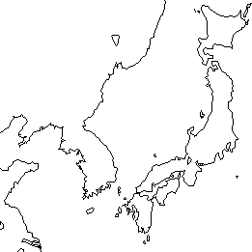
原水爆禁止大阪府協議会（大阪原水協） ℡06-6765-2552 HP:http://www.osk-gensuikyo.jp
今年１月６日、北朝鮮が「水爆実験」をおこなったと発表しました。同国による核実験・核開発は、国際連合安全保障理事会をはじめとするこれまでの国際的な合意に違反します。許されるものではありません。
だからといって、軍事力や「核の傘」による脅しで解決できる問題ではありません。朝鮮半島における軍事的緊張を高めてはならないからです。
北朝鮮に核計画を放棄するよう、周辺諸国が一致して対話と交渉をよびかけることこそ必要です。被爆国日本の姿勢が問われています。
北朝鮮など、核兵器を持とうとする国がなぜ出てくるのでしょうか。背景は、アメリカやロシアなど核保有国の、自国の核兵器は安全保障のために必要だが、他国は核兵器を持ってはならないという姿勢です。問題の根本である、核兵器そのものを禁止しなくす必要があるのではないでしょうか。
被爆国日本の政府は、北朝鮮や中国が核兵器を持つ前から、アメリカの「核の傘」に安全保障をゆだねてきました。その姿勢のままで、他国に核放棄を迫っても説得力をもちません。
世界の圧倒的多数の国々は、核兵器を法的に禁止しなくすことを求めています。東アジアの中で核兵器の禁止に消極的なのは、アメリカの「核の傘」の下にある日本と韓国だけです。
草の根の人びとの声と行動で、日本政府の姿勢を非核平和の方向へ変えさせましょう。ぜひ、私たちがとりくんでいる「核兵器全面禁止のアピール」署名にご協力ください。（２０１６・２・６）

